Дмитриева Н.В.,
учитель начальных классов ГБОУ «Академическая гимназия №56»
г. Санкт-Петербург

Технологическая карта урока по учебному предмету «Русский язык» в 4-ом классе на тему «Правописание глаголов с безударными личными окончаниями».
Тип урока: | Изучение нового материала.
Авторы УМК: | «Школа России» В.П. Канакина, В.Г. Горецкий.
Цели урока: | Познакомить учащихся с орфограммой «Буквы для обозначения безударных гласных в личных окончаниях глаголов».  Вывести алгоритм определения спряжения глагола с безударным личным окончанием.  Формировать умение определять спряжение глагола настоящего и будущего времени по неопределённой форме глагола и писать безударные личные окончания глагола в настоящем и будущем времени.
Планируемые образовательные результаты (личностные, метапредметные, предметные): | Познавательные:  - отвечать на вопросы учителя;  -осуществлять поиск необходимой информации для выполнения учебных заданий.  Регулятивные:  -уметь извлекать информацию, представленную в разных формах;  - принимать и сохранять учебную задачу;  - в сотрудничестве с учителем ставить учебные задачи;  -учитывать выделенные действия в учебном материале в сотрудничестве со сверстниками и учителем.  Коммуникативные:  - слушать и вступать в диалог, участвовать в коллективном обсуждении;  - работать в группе.  Личностные:  -владеть навыками конструктивного сотрудничества со взрослыми и сверстниками;  -проявлять уважительное отношение к иному мнению;  -проявлять познавательный интерес к учебному материалу.
Оборудование: | Интерактивная доска, компьютер, проектор, мультимедийная презентация, конверты со словами, карточки для самостоятельной работы.
Образовательные ресурсы: | Учебно-методические материалы.

Этап урока | Деятельность учителя | Деятельность учеников | Доска
1.Организационный момент. | Приветствие.
2. Актуализация знаний. | - Ребята, давайте заглянем в прошлое время. Кто знает, что произошло в прошлом 12 апреля 1961 года?  -Какой праздник отмечают в этот день?  -Давайте запишем эту дату в тетрадь.  - 12 апреля 1961 года весь мир был потрясён сообщением о начале новой эры космических полётов. В этот день советский космонавт Юрий Алексеевич Гагарин облетел планету Земля на орбитальном космическом корабле «Восток».  -Кто из вас знает какую фразу, слово произнёс Юрий Гагарин перед стартом полёта?  -Эти события произошли в прошлом и мы будем о НИХ помнить. Без прошлого нет настоящего и будущего. Это знает и понимает каждый образованный и правильно воспитанный человек. А вы у меня такие! Окунемся в настоящее, заглянем в будущее. А поможет нам его величество ГЛАГОЛ.  - Давайте дадим старт нашему уроку и произнесём эту же фразу хором. | -Первый полёт человека в космос.  - Всемирный день авиации и космонавтики.  -Записывают дату и вид работы.  - «Поехали!»  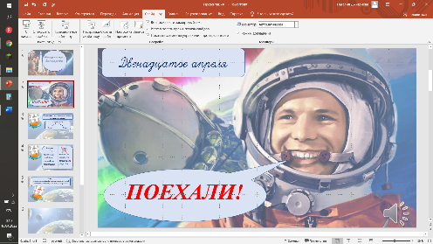  - Произносят хором: «Поехали!» | Сл.1- дата  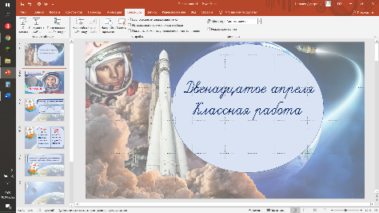  Сл.2 – аудио «Поехали»
3. Самоопределение к деятельности. | - Мы с вами отправляемся покорять планету Глагол.  Глаголики приготовили для вас задания.  - Кто скажет, что такое спряжение?  - Сколько спряжений различают в русском языке?  - Прочитайте слова. Что их объединяет?  1столбик (уд.оконч. + 2 лицо):  Полет…шь, пойд…шь, посто…шь, жужж…шь.  2 столбик (безуд.оконч. + 3 лицо): напиш…т, прикле…т, встреча…т, убира…т.  -По какому принципу они записаны в 2 столбика?  - В слова какого столбика вы легко можете вставить гласную?  - Почему легко?  - Возьмите рабочий лист. Давайте вставим пропущенные гласные в окончания первого столбика.  -Проверим.  - Попробуйте вставить гласную в слова второго столбика? Какую трудность в написании безударных личных окончаний вы встретили?  - Определите тему урока?  - Какую цель поставим?  -Молодцы, Глаголики запутались в безударных окончаниях и просят им помочь. | - Спряжение – это изменение глагола по лицам и числам.  - 2 спряжения.  - Глаголы.  - Ударные и безударные личные окончания, 2 и 3 лицо.  - Первого.  -Потому, что под ударением.  - Ставят ударения.  Проверяют с доской.  - Нет ударения – слабая позиция.  -«Правописание безударных личных окончаний глаголов в настоящем и будущем времени.»  - Научится писать безударные личные окончания глаголов. | 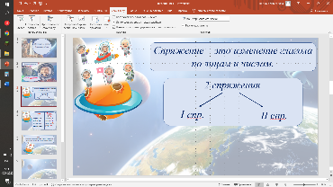  Сл.3  Сл.4  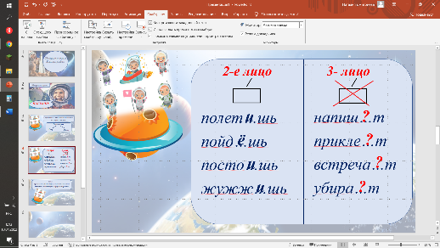  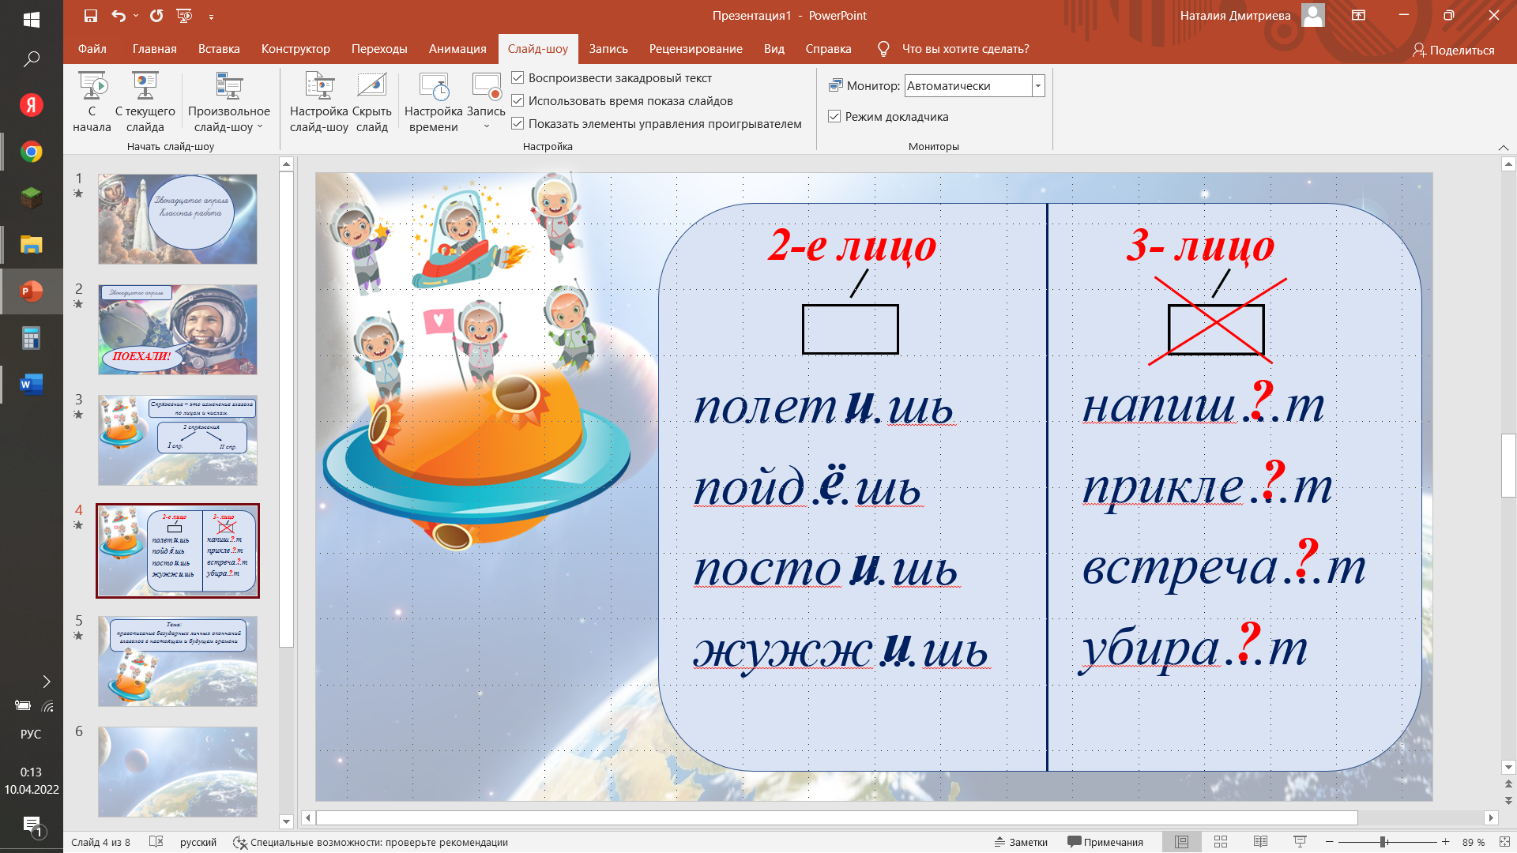  Сл.5  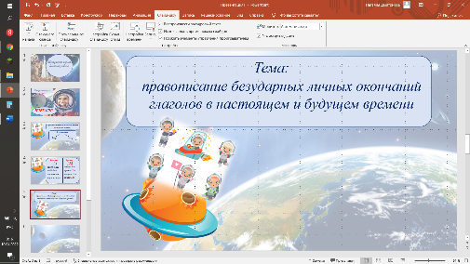
4. Работа по теме урока. Работа по учебнику. | - Упр.189 (стр.93)  - Рассмотрите таблицу.  - Какие окончания имеют глаголы I и II спряжения?  - Для чего это надо знать?  - Упр. 190 (стр.93) Самостоятельно + 1 у доски.  - Выполните задания к упражнению, не забывайте работать с орфограммами (синяя + зелёная ручка)  Выполняют задания самостоятельно, один ученик у доски.  - Проверим выполненную работу.  - Сделайте вывод: какие безударные окончания имеют глаголы I и II спряжения?  -Упр. *  - Глаголикам задали домашнее задание. Записать личные безударные окончания глаголов. Поможем?  - Прочитайте глаголы хором.  (мечта…шь, помеша…те, стро…т, кле…шь)  - Как вы думаете, что нам надо сделать, чтобы правильно написать безударное личное окончание глагола?  - Как определить спряжение, если буква в окончании пропущена?  -Где можем найти ответ для того, чтобы правильно написать окончания?  - Прочитайте сведения о языке на стр. 94.  - Давайте составим кластер алгоритм «Как определить спряжение глагола».  - Запомнить глаголы – исключения поможет стихотворение:  Исключения II спряжения:  Гнать, дышать, держать, обидеть.  Слышать, видеть, ненавидеть,  И зависеть, и терпеть, а еще смотреть, вертеть.  Исключения I спряжения:  Ко второму же спряженью,  отнесем мы без сомненья  все глаголы что  на - ИТЬ , исключая  БРИТЬ, СТЕЛИТЬ.  -Теперь можем помочь Глаголикам выполнить их задание?  - Выполним задание. Запишите глаголы, проговаривая действия по алгоритму.  Иногда нужно обращаться к словарю, чтобы правильно определить спряжение по н.ф. сеЯть или сеИть  КлеЯть или клеИть  ГЛАГОЛИК предлагает Вам  запомнить некоторые глаголы: лаЯть, лелеЯть, каЯться  …  -Молодцы! Ну вот мы и помогли Глаголикам с их заданием. | - Чтобы правильно писать глаголы с безударными личными окончаниями.  Работают над заданиями самостоятельно + 1 ученик у доски. Пишут двумя ручками (синяя + зелёная) выделяя орфограммы.  //подаёт (3-е.л., ед.ч., I спр.),  переходишь (2-е.л., ед.ч., II спр.),  встречает (3-е.л., ед.ч., I спр.),  смотрит (3-е.л., ед.ч., IIспр.)//  - Проверяют. Самооценка по образцу.  -Делают вывод (I спр. -е…, -ё…,-у…, -ю…; II спр. - -и…, -а…, я…,-у, -ю.)  - Определить спряжение.  - ???  -В учебнике.  -Читают.  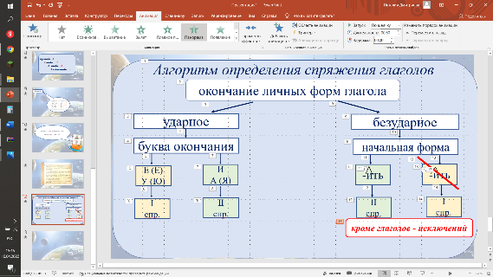  Составляют алгоритм совместно с учителем.  1.Если личное окончание ударное, спряжение глагола определяется по окончанию.  2. Если личное окончание безударное, спряжение глагола определяется по начальной форме.  3. Если в н.ф. глагол оканчивается на -ить (кроме: брить, стелить), то это глагол 2-го спр.  4. Если в н.ф. глагол не оканчивается на -ить (кроме гл. исключений) , то это глагол 1-го. спряжения.  - Да.  Записывают с комментированием.  мечта…шь – мечтать (Iспр.) -мечтаешь,  помеша…те – помешать (I спр.) -помешаешь,  стро…т – строить (IIспр.) – строишь,  кле…шь – клеить (II спр.) -клеиШь. | 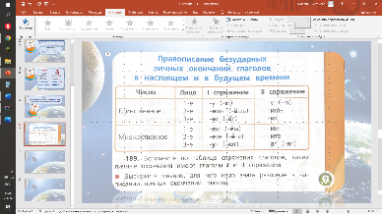  Сл.6  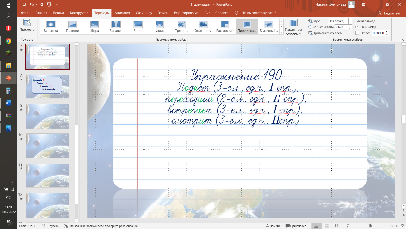  Сл.7  Сл.8 -самооценка  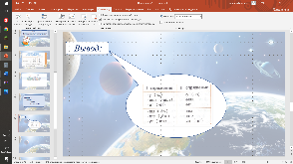  Сл.9  Сл.10  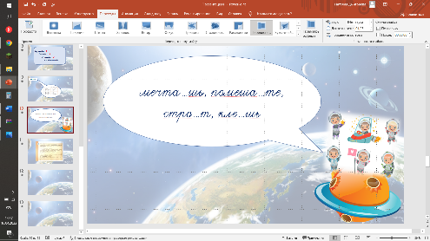  Сл.11- правило  Сл.12  Сл.12  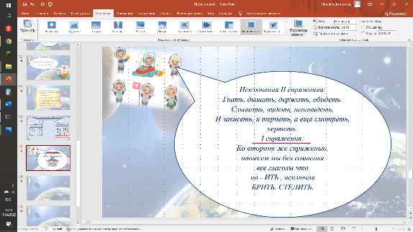  Сл.13  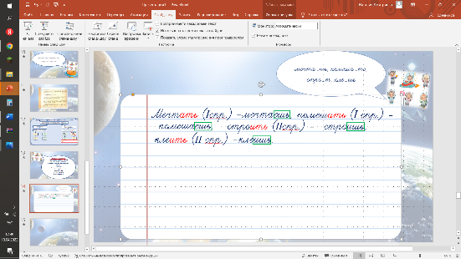  Сл.14  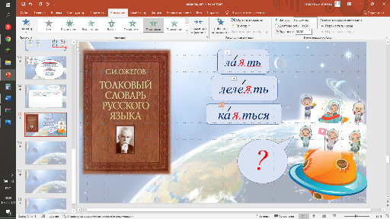
5. Закрепление | Работа в группе.  Ой! Наши Глаголики поссорились выполняя следующие задания.  - Ребята, в чём заключается смысл следующей пословицы?  «Берись дружно – не будет грузно.»  Упр.194 стр.95  - Поработайте в группах.  (алгоритм)  -Проверим, как дружно вы поработали.  - Найдите глаголы 1,2 спряжения и слова исключения.  1к: веять, держать, наклеить, болеть, варить, доказать, мечтать, смотреть, вертеть, запомнить, ловить, прыгнуть, сверкать, обидеть, беспокоить.  2к: веять, держать, наклеить, болеть, варить, доказать, мечтать, смотреть, вертеть, запомнить, ловить, прыгнуть, сверкать, обидеть, беспокоить.  3к: веять, держать, наклеить, болеть, варить, доказать, мечтать, смотреть, вертеть, запомнить, ловить, прыгнуть, сверкать, обидеть, беспокоить.  Упр.193 (самостоятельно)  -Какие окончания могут иметь глаголы 2-го лица единственного числа?  -Проверим работу в паре.  - Оценим работу друга. | - Смысл этой пословицы заключается в том, что работа выполняемая дружным коллективом, выполняется легче и быстрее, чем это сделал бы один человек.  Работают в 3-х группах.  1 конверт: найди глаголы I спряжения.  2 конверт: найди глаголы II спряжения.  3 конверт: найди глаголы исключения, которые относятся ко IIспряжению.  Проверка с доской.  Выполняют работу самостоятельно.  Проверка по образцу. | 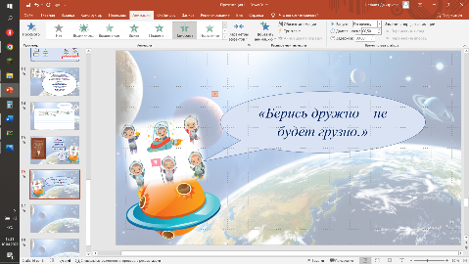  Сл.15  Сл.16  Проверка  Сл.17 проверка  Сл.18 оценка
6. Рефлексия. | -Время нашего полёта подходит к завершению. Давайте вернёмся к началу нашего полёта и попробуем выполнить самое первое задание.  -Возьмите рабочий лист и запишите пропущенные буквы в окончаниях.  1столбик:  Полет…шь, пойд…шь, посто…шь, жужж…шь, улет…л.  2 столбик: пиш…т, кле…т, встреча…т, убира…т.  - Проверьте себя.  -Какая была цель урока?  - Как вы думаете, мы ее достигли?  - Как определить спряжение глаголов с безударным личным окончанием? | - Выполняют работу самостоятельно.  - Самопроверка.  - Научится писать безударные личные окончания глаголов. | Сл.19. проверка  Сл.20 самооценка
7.Домашнее задание. | Выучить правило и глаголы исключения.  Упр.195  - Ребята, наш полёт подходит к концу, готовимся катапультироваться, не забудьте сложить свои школьные принадлежность в свои парашюты.

